实 验 报 告

# 实验一：利用NI myDAQ 进行发光二极管伏安特性曲线的测定 实验成绩：

四、实验任务与线路

如图所示为本次实验的程序框图，实现了测定发光二极管两端的电压和电流数据，并用XY图进行表示。

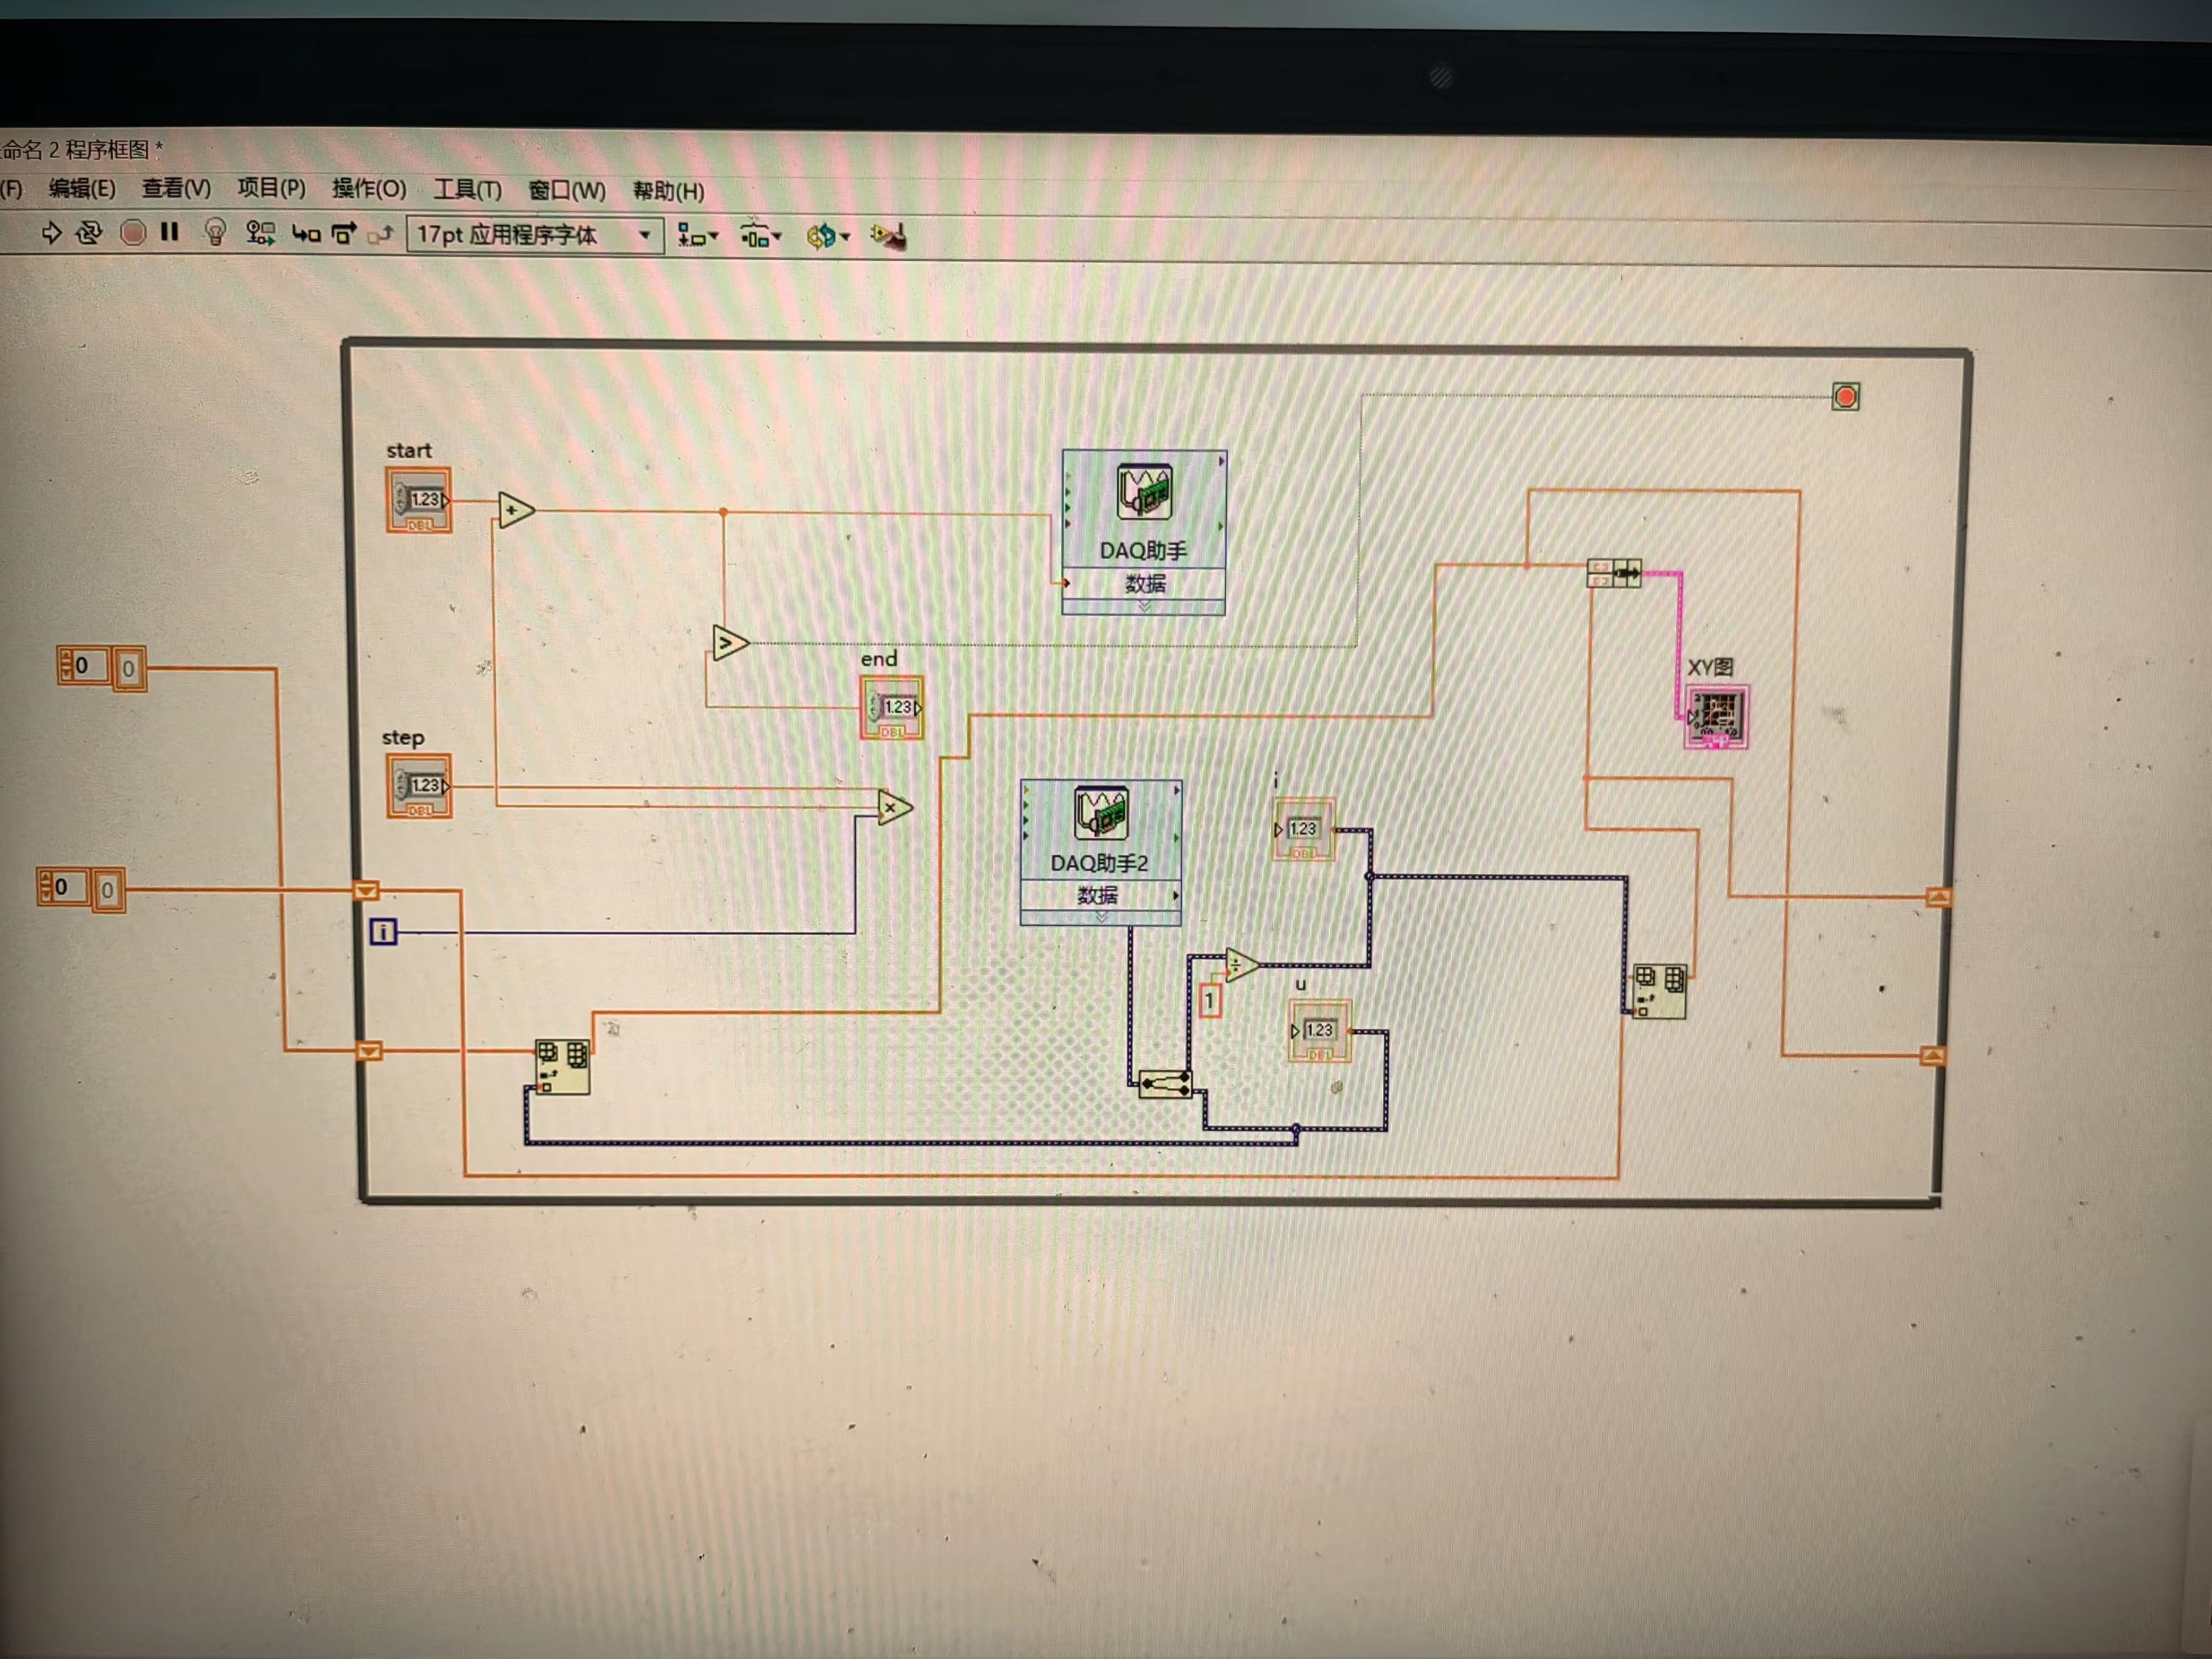

该图为数字万用表。它可以每隔0.01监测一次数据，并记录下二极管两端的u、 i值，并用XY图进行图像表示。

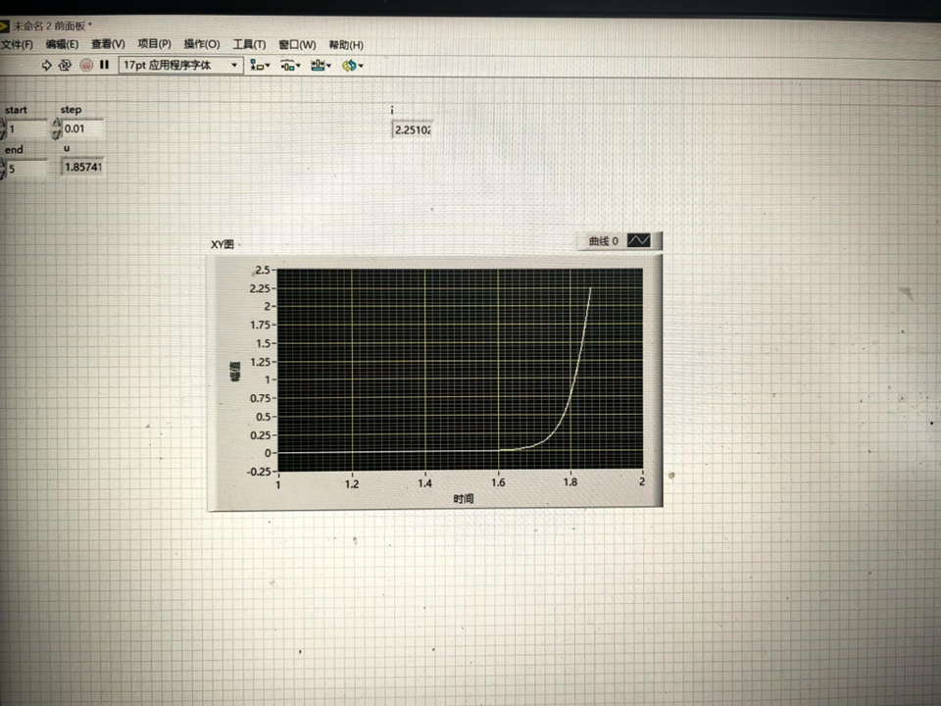

五、实验结果分析处理

该图为测定不同颜色的二极管的伏安特性曲线图，发现不同颜色的二极管两端的伏安特性是不尽相同的，导通电压数值不同。

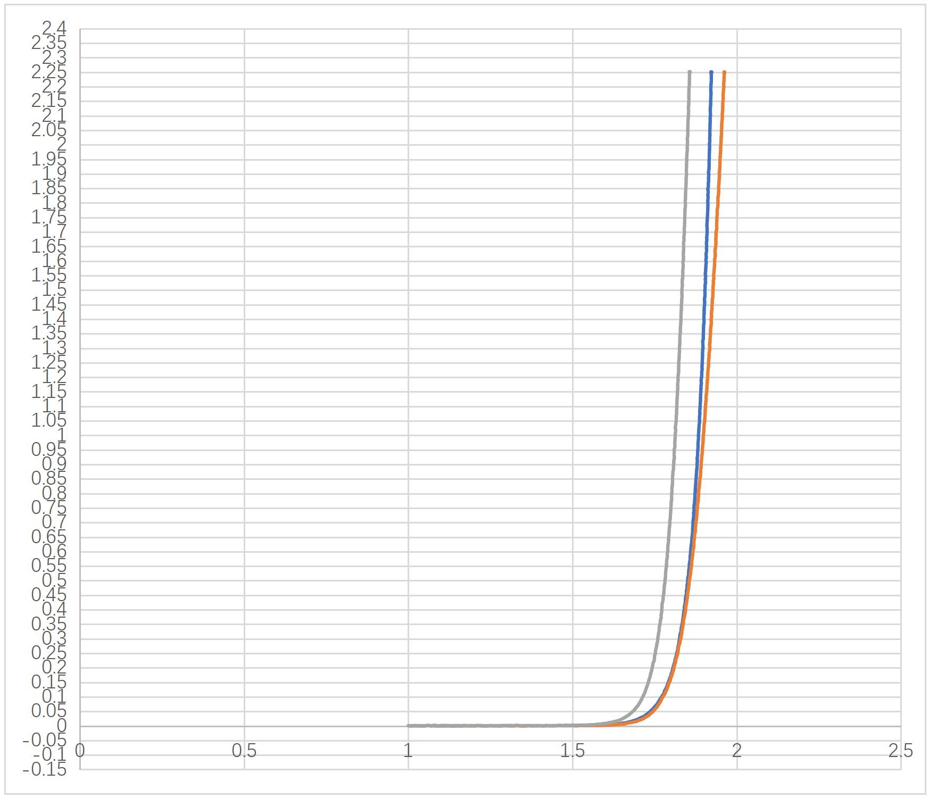

六、实验小结

通过使用NI myDAQ进行发光二极管伏安特性曲线测定实验，我学到了如何操作虚拟仪器、应用理论知识于实践、提升数据处理能力，同时意识到了仔细检查电路连接、合理配置信号源、安全操作和熟练使用LabVIEW软件的重要性。